UBND THÀNH PHỐ HỒ CHÍ MINH | CỘNG HÒA XÃ HỘI CHỦ NGHĨA VIỆT NAM
TRƯỜNG CAO ĐẲNG LÝ TỰ TRỌNG | Độc lập - Tự do - Hạnh phúc
THÀNH PHỐ HỒ CHÍ MINH
ĐỀ THI KẾT THÚC HỌC PHẦN LÝ THUYẾT
HỌC KỲ: I NĂM HỌC: 2019 – 2020
Bậc đào tạo: Cao đẳng
Đề số 01
Học phần: TỰ ĐỘNG HÓA QUÁ TRÌNH CÔNG NGHỆ
Lớp: 18C1-TĐH1 Ngày thi: ____ / ____ / 2019
Thời gian thi: 90 phút (không kể thời gian phát đề)
(Thí sinh không được sử dụng tài liệu)

Câu 1: (3đ)
Một hệ thống cấp phôi tự động trến máy tiện hoạt động như sau :
Khi đóng cầu dao điện và khí nén. Piston A đi ra đẩy máng cấp phôi về phí mâm cặp, ở cuối hành trình piston A gặp cảm biến B2 (tạo ra xung), thì piston B đi ra để đẩy phôi vào mâm cặp, đồng thời gặp cảm biến B4 thì piston C rút về kẹp chi tiết. Cuối hành trình piston C gặp cảm biến B5, thì cả hai piston A và B lùi về (gặp cảm biến B1 và B3). Sau đó piston D đi ra gài chế độ gia công tự động để gia công chi tiết. Sau khi gia công chi tiết thành công thì piston D đi về, piston C đi ra khỏi hệ thống, chi tiết được tháo ra để tiếp tục hành trình mới
a). Lập giản đồ quá trình và vẽ giản đồ trạng thái thời gian mô tả họat động của hệ thống trên.
b). Vẽ kết nối valve, cylinder của hệ thống .
c). Lập trình điều khiển hệ thống hoạt động .
(Cho biết trong hệ thống chỉ dùng xylanh tác động 2 phía và Valve 5 / 2 có một cuộn dây điện từ và loxo phục hồi).
Câu 2: (4đ)
Lập trình hệ thống điều khiển hệ thống tự động có giản đồ quá trình sau:
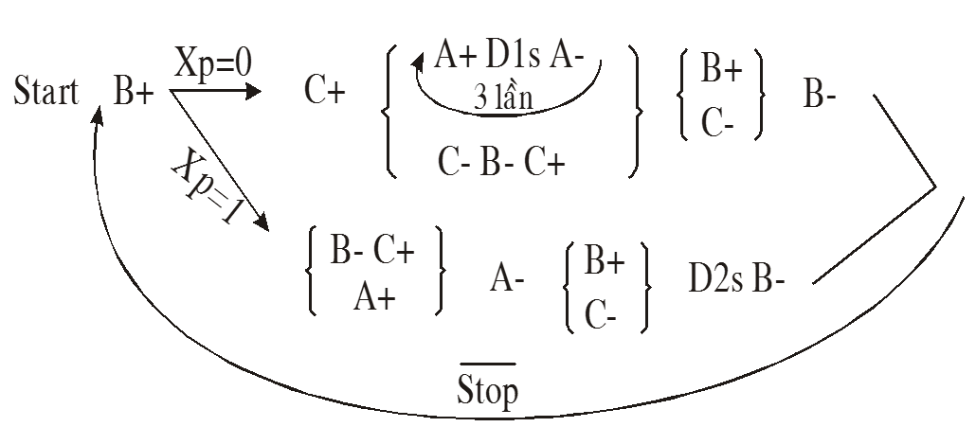

Câu 3: (3đ)
Một hệ thống trộn cát và ciment làm việc như sau: Ấn Start M chạy khi đúng vị trí thì dừng. Valve V_{A} xả cát cho đến khi đủ khối lượng thì đóng lại, Valve V_{B} xả ciment đến khi đủ khối lượng thì đóng lại. Máy trộn làm việc trong vòng 30s. Khi có xe thì V xả ra cho trong vòng 10s thì dừng. Hệ thống lặp lại.

Lập trình hệ thống điều khiển để hệ thống làm việc tiết kiệm thời gian nhất.

Các Valve dùng cuộn dây Solenoid để điều khiển đóng ngắt

_______Hết_______

GHI CHÚ: CÁN BỘ COI THI KHÔNG ĐƯỢC GIẢI THÍCH GÌ THÊM.

TRƯỞNG KHOA TRƯỞNG BỘ MÔN GIẢNG VIÊN RA ĐỀ
(Ký tên và ghi rõ họ tên) (Ký tên và ghi rõ họ tên) (Ký tên và ghi rõ họ tên)

Nguyễn Thị Tố Nga

ĐÁP ÁN
UBND THÀNH PHỐ HỒ CHÍ MINH | CỘNG HÒA XÃ HỘI CHỦ NGHĨA VIỆT NAM
TRƯỜNG CAO ĐẲNG LÝ TỰ TRỌNG | Độc lập - Tự do - Hạnh phúc
THÀNH PHỐ HỒ CHÍ MINH
ĐỀ THI KẾT THÚC HỌC PHẦN LÝ THUYẾT
HỌC KỲ: I NĂM HỌC: 2019 – 2020
Bậc đào tạo: Cao đẳng
Đề số 01
Học phần: TỰ ĐỘNG HÓA QUÁ TRÌNH CÔNG NGHỆ
Lớp: 18C1-TĐH1 Ngày thi: ____ / ____ / 2019
Thời gian thi: 90 phút (không kể thời gian phát đề)
(Thí sinh không được sử dụng tài liệu)

Câu | ý | Đáp án | Điểm
1 |  | Lập giản đồ quá trình và vẽ giản đồ trạng thái thời gian mô tả họat động của hệ thống trên.  Y3  Y2  Y1  A+B+C+ $\left\{\begin{matrix}A- \\ B-\end{matrix}\right\}$ D+D-C-  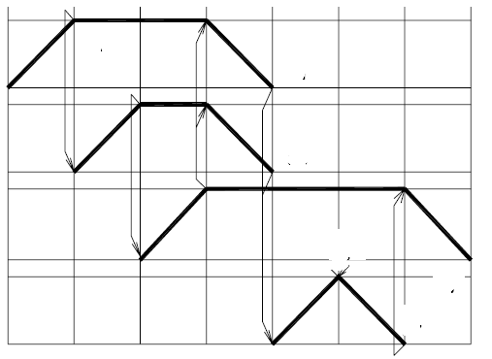 | 0.5  0.5
1 |  | b. Vẽ kết nối valve, cylinder của hệ thống .  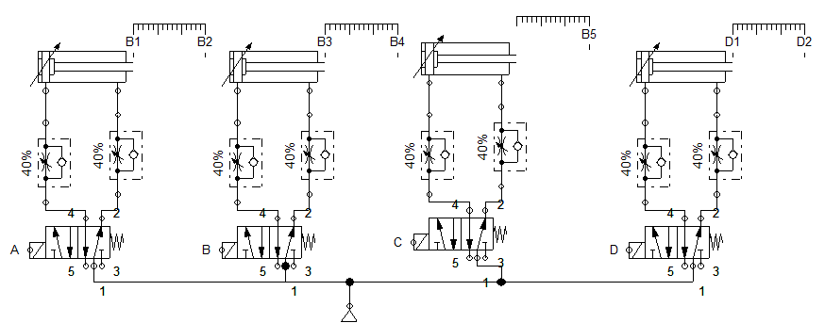  c. Lập trình điều khiển hệ thống:  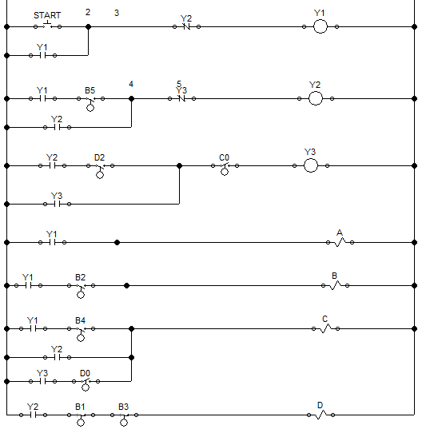 | 0.5  0.5  0.5  0.5
2 |  | - Lập trình hệ thống điều khiển hệ thống tự động có giản đồ quá trình  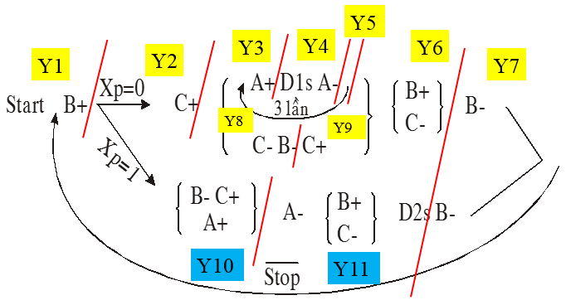  - 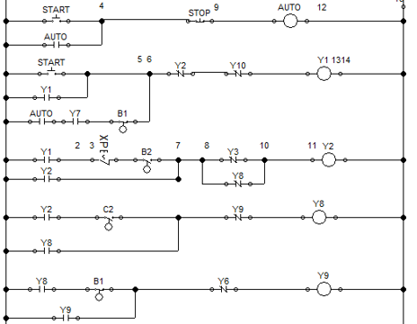  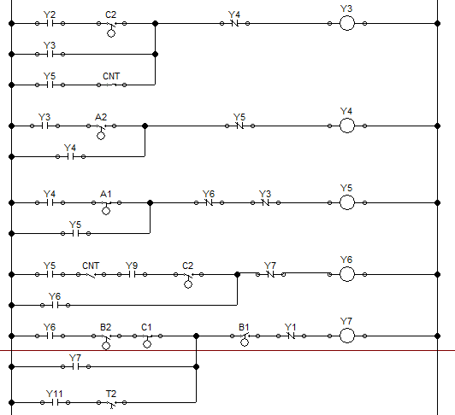  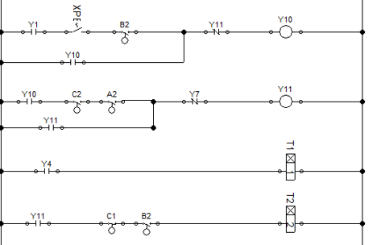  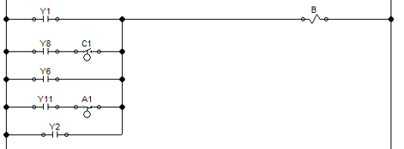  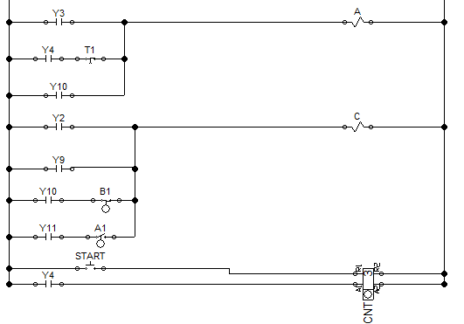 | 0.5  0.5  0.5  0.5  0.5  0.5  0.5  0.5
3 |  | Lập trình hệ thống điều khiển để hệ thống làm việc tiết kiệm thời gian nhất.  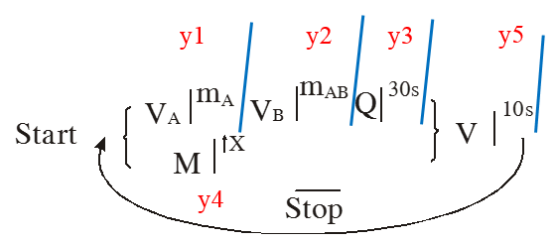  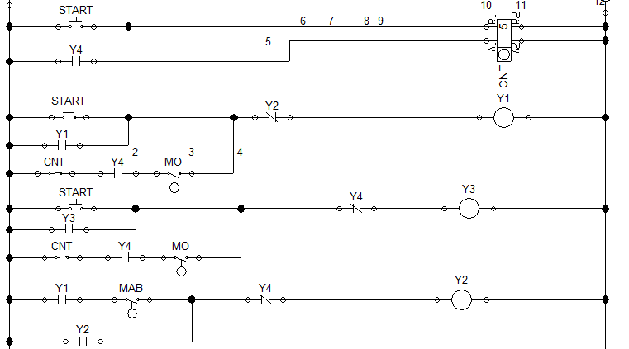  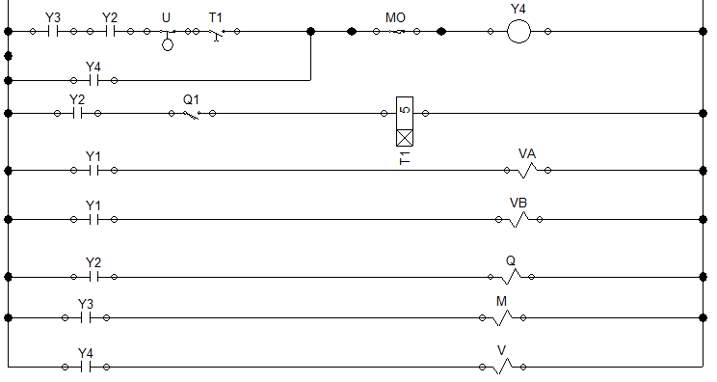 | 0.5  0.5  0.5  0.5  0.5  0.5

TRƯỞNG BỘ MÔN GIẢNG VIÊN RA ĐỀ

Nguyễn Thị Tố Nga

UBND THÀNH PHỐ HỒ CHÍ MINH | CỘNG HÒA XÃ HỘI CHỦ NGHĨA VIỆT NAM
TRƯỜNG CAO ĐẲNG LÝ TỰ TRỌNG | Độc lập - Tự do - Hạnh phúc
THÀNH PHỐ HỒ CHÍ MINH
ĐỀ THI KẾT THÚC HỌC PHẦN LÝ THUYẾT
HỌC KỲ: I NĂM HỌC: 2019 – 2020
Bậc đào tạo: Cao đẳng
Đề số 02
Học phần: TỰ ĐỘNG HÓA QUÁ TRÌNH CÔNG NGHỆ
Lớp: 18C1-TĐH1 Ngày thi: ____ / ____ / 2019
Thời gian thi: 90 phút (không kể thời gian phát đề)
(Thí sinh không được sử dụng tài liệu)

Câu 1: (3đ)
Một hệ thống máy dập tự động hoạt động như sau :
Khi nhấn nút start piston A đi ra đấy chi tiết từ phễu cấp phôi vào vị trí gá đặt chi tiết và thực hiện kẹp chặt phôi. Piston B đi ra tiết hành dập chi tiết. Khi lực gập đủ lớn thì piston B lùi về . Sau đó piston A quay về để tháo chi tiết. Sau khi chi tiết được tháo ra, piston C đi ra tiết hành đẩy chi tiết vào máng chứa và quay về
a). Lập giản đồ quá trình và vẽ giản đồ trạng thái thời gian mô tả họat động của hệ thống trên.
b). Vẽ kết nối valve, cylinder của hệ thống .
c). Lập trình điều khiển hệ thống hoạt động .
(Cho biết trong hệ thống chỉ dùng xylanh tác động 2 phía và Valve 5 / 2 có một cuộn dây điện từ và loxo phục hồi).
Câu 2: (4đ)
Lập trình hệ thống điều khiển hệ thống tự động có giản đồ quá trình sau:

Câu 3: (3đ)
Một hệ thống trộn cát và ciment làm việc như sau: Ấn Start M chạy khi đúng vị trí thì dừng. Valve V_{A} xả cát cho đến khi đủ khối lượng thì đóng lại, Valve V_{B} xả ciment đến khi đủ khối lượng thì đóng lại. Máy trộn làm việc trong vòng 30s. Khi có xe thì V xả ra cho trong vòng 10s thì dừng. Lập trình điều khiển để hệ thống làm việc tiết kiệm thời gian nhất.Các Valve dùng cuộn dây Solenoid để điều khiển đóng ngắt

_______Hết_______

GHI CHÚ: CÁN BỘ COI THI KHÔNG ĐƯỢC GIẢI THÍCH GÌ THÊM.

TRƯỞNG KHOA TRƯỞNG BỘ MÔN GIẢNG VIÊN RA ĐỀ
(Ký tên và ghi rõ họ tên) (Ký tên và ghi rõ họ tên) (Ký tên và ghi rõ họ tên)

Nguyễn Thị Tố Nga

ĐÁP ÁN
UBND THÀNH PHỐ HỒ CHÍ MINH | CỘNG HÒA XÃ HỘI CHỦ NGHĨA VIỆT NAM
TRƯỜNG CAO ĐẲNG LÝ TỰ TRỌNG | Độc lập - Tự do - Hạnh phúc
THÀNH PHỐ HỒ CHÍ MINH
ĐỀ THI KẾT THÚC HỌC PHẦN LÝ THUYẾT
HỌC KỲ: I NĂM HỌC: 2019 – 2020
Bậc đào tạo: Cao đẳng
Đề số 02
Học phần: TỰ ĐỘNG HÓA QUÁ TRÌNH CÔNG NGHỆ
Lớp: 18C1-TĐH1 Ngày thi: ____ / ____ / 2019
Thời gian thi: 90 phút (không kể thời gian phát đề)
(Thí sinh không được sử dụng tài liệu)

Câu | ý | Đáp án | Điểm
1 |  | Lập giản đồ quá trình và vẽ giản đồ trạng thái thời gian mô tả họat động của hệ thống trên.  Y3  Y2  Y1  A+B+ B- A- C + C-  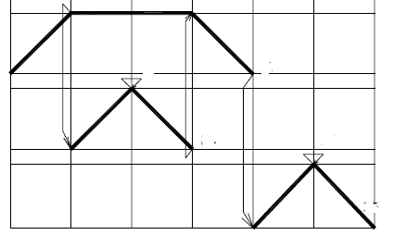 | 0.5  0.5
1 |  | b. Vẽ kết nối valve, cylinder của hệ thống .  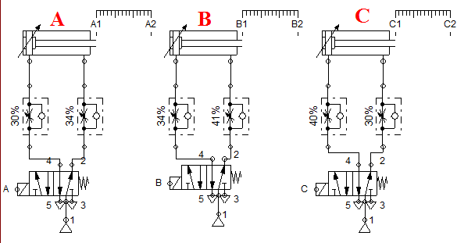  c. Lập trình điều khiển hệ thống:  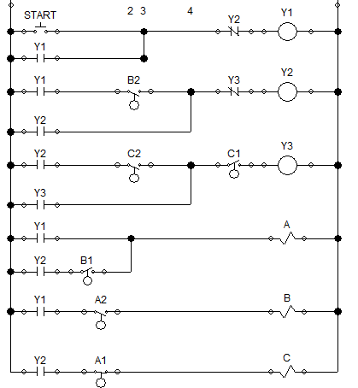 | 0.5  0.5  0.5  0.5
2 |  | - Lập trình hệ thống điều khiển hệ thống tự động có giản đồ quá trình  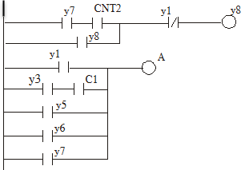  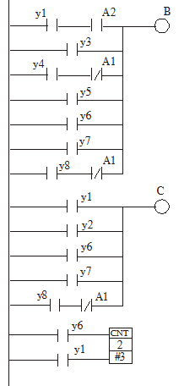 | 0.5  0.5  0.5  0.5  0.5  0.5  0.5  0.5
3 |  | Lập trình hệ thống điều khiển để hệ thống làm việc tiết kiệm thời gian nhất.  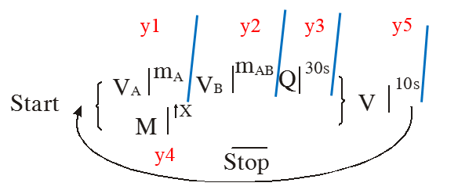  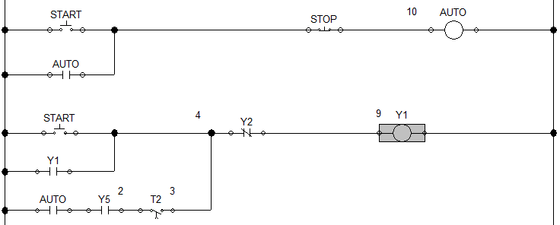  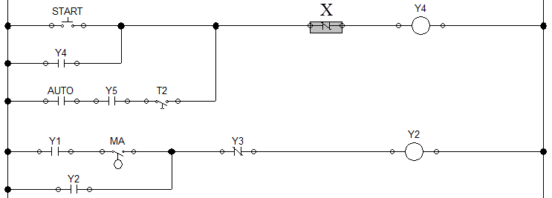  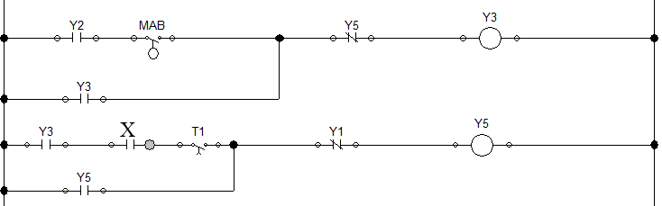 | 0.5  0.5  0.5  0.5  0.5  0.5

TRƯỞNG BỘ MÔN GIẢNG VIÊN RA ĐỀ

